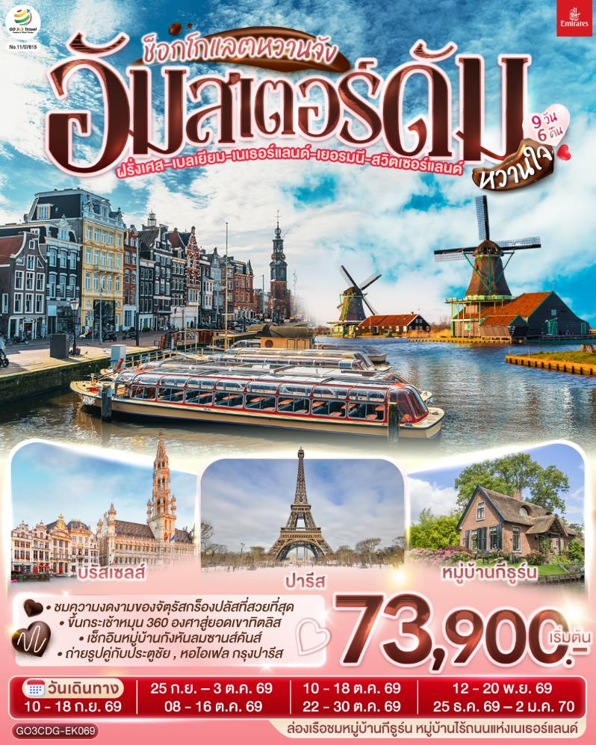

ช็อกโกแลตหวานจัง
อัมสเตอร์ดัมหวานใจ
ฝรั่งเศส – เบลเยี่ยม - เนเธอร์แลนด์
เยอรมนี - สวิตเซอร์แลนด์
9 วัน 6 คืน โดยสายการบินเอมิเรทซ์ (EK)

 | โปรแกรมการเดินทาง |  |  |  | เช้า | เที่ยง | ค่ำ | โรงแรมที่พัก
1 | กรุงเทพฯ (สนามบินสุวรรณภูมิ) |  |  |  | ✈ | ✈ | ✈
2 | ปารีส (ฝรั่งเศส)- ถ่ายรูปประตูชัย - ถ่ายรูปหอไอเฟล – ล่องเรือชมแม่น้ำแซน – ถ่ายรูปพิพิธภัณฑ์ลูฟท์ - ช้อปปิ้งห้างลา ซามาริแตง |  |  |  | ✈ |  |  | HAMPTON BY HILTON PARIS CLICHY หรือเทียบเท่า
3 | ปารีส – ย่านมงมาร์ต -ขึ้นรถรางชมวิวสวยของนครปารีส - ถ่ายรูปวิหารสเกรเกอร์ - ช้อปปิ้งห้างแกลเลอรี่ ลาฟาแยตต์ – บรัสเซลล์ (เบลเยี่ยม) - ถ่ายรูปกับเมเนเก้นพีส |  |  |  |  |  |  | NOVOTEL WARVE BRUSSELS EAST หรือเทียบเท่า
4 | บรัสเซลล์ - อัมสเตอร์ดัม (เนเธอร์แลนด์)– หมู่บ้านกังหันลมซานสคันส์ – ล่องเรือหลังคากระจก – สถาบันสอนการเจียระไนเพชร - จัตุรัสดัมสแควร์ |  |  |  |  |  | X | BEST WESTERN PLUS HOTEL AMSTELVEEN หรือเทียบเท่า
5 | อัมสเตอร์ดัม - หมู่บ้านกีธูร์น - ล่องเรือชมหหมู่บ้านกีธูร์น - ROEMOND OUTLET – ดุสเซนดอร์ฟ (เยอรมนี) |  |  |  |  |  | X | LEONARDOR HOTEL DUSSELDORF AIRPORT RATINGEN หรือเทียบเท่า
6 | ดุสเซนดอร์ฟ - โคโลญ – ถ่ายรูปกับมหาวิหารโคโลญ - แฟรงก์เฟิร์ต – ชมสถานีรถไฟแฟรงค์เฟิร์ต - จตุรัสโรเมอร์ |  |  |  |  |  |  | MERCURE RESIDENZ FRANKFURT MESSE หรือเทียบเท่า
7 | แฟรงค์เฟิร์ต – สตราสบูร์ก (ฝรั่งเศส) - ชมย่านริมน้ำฝรั่งเศสน้อย – กอลมาร์ - ชมตัวเมืองเก่า- ซูริค (สวิตเซอร์แลนด์) |  |  |  |  |  |  | HARRY’S HOME ZURICH-WALLISELLEN หรือเทียบเท่า
8 | ซูริค – ซุก – ชมหอนาฬิกาเมืองซุก -ชมร้านทำทองที่เก่าแก่ - ลูเซิร์น – ชมสิงโตหินแกะสลัก - ชมสะพานไม้ชาเปล - ขึ้นกระเช้าสู่ยอดเขาทิตลิส - สนามบิน |  |  |  |  | X | ✈
9 | ดูไบ - กรุงเทพ |  |  |  | ✈ | ✈ | ✈
กําหนดวันเดินทาง |  |  | ผู้ใหญ่พัก 2-3 ท่าน ท่านละ | พักเดี่ยว เพิ่มท่านละ |  |  | ราคาทัวร์กรณีมีตั๋วเครื่องบินแล้ว (Join Land) |  | ราคาเด็กอายุไม่เกิน 11 ขวบ พักกับผู้ใหญ่ 2 ท่าน (ไม่เสริมเตียง
10-18 ก.ย. 69 |  |  | 79,900.- | 11,900.- |  |  | 50,900.- |  | 69,900.-
25 ก.ย. – 3 ต.ค. 69 |  |  | 79,900.- | 11,900.- |  |  | 50,900.- |  | 69,900.-
8-16 ต.ค. 69 |  |  | 77,900.- | 11,900.- |  |  | 51,900.- |  | 67,900.-
10-18 ต.ค. 69 |  |  | 77,900.- | 11,900.- |  |  | 51,900.- |  | 67,900.-
22-30 ต.ค. 69 |  |  | 77,900.- | 11,900.- |  |  | 51,900.- |  | 67,900.-
12-20 พ.ย. 69 |  |  | 73,900.- | 10,900.- |  |  | 47,900.- |  | 63,900.-
25 ธ.ค.69 – 2 ม.ค. 70 |  |  | 85,900.- | 13,900 |  |  | 54,900.- |  | 75,900.-
ที่นั่งตั๋วชั้นธุรกิจ (Business class ) เบื้องต้นชำระเพิ่มประมาณ 90,000 บาท ขึ้นไป
(ราคาตั๋วมีการเปลี่ยนแปลงกรุณาเช็คราคาและที่นั่งกับเจ้าหน้าที่ก่อน)
10 ท่านขึ้นไป พร้อมออกเดินทาง มีหัวหน้าทัวร์ดูแล
ราคาทัวร์ข้างต้นยังไม่รวมค่าทิปมัคคุเทศน์ท้องถิ่นและคนขับรถรวม 14 EUR /ท่าน/ทริป
ราคาทัวร์ข้างต้นยังไม่รวมค่าทิปหัวหน้าทัวร์ที่ดูแลคณะจากเมืองไทย 27 EUR/ท่าน/ทริป
วันแรก |  | กรุงเทพฯ (สนามบินสุวรรณภูมิ)
17.30 น. |  | คณะพร้อมกัน ณ สนามบินสุวรรณภูมิ อาคารผู้โดยสารระหว่างประเทศ สายการบินเอมิเรตส์ โดยมีเจ้าหน้าที่ คอยต้อนรับและอำนวยความสะดวก
20.35 |  | ออกเดินทางสู่ ปารีส (Paris) โดยสารการบินเอมิเรตส์ (Emirates) เที่ยวบินที่ EK373
วันที่สอง |  | ปารีส - ประตูชัย - หอไอเฟล – ล่องเรือแม่น้ำแซน – พิพิธภัณฑ์ลูฟท์ - ห้างลา ซามาริแตง
00.50 |  | เดินทางถึงสนามบินดูไบ รอเปลี่ยนเครื่อง
03.20 น. |  | ออกเดินทางต่อสู่ปารีสด้วยเที่ยวบิน EK71
08.00 น. |  | ถึงท่าอากาศยานชาร์ล เดอ โกลด์ ประเทศฝรั่งเศส นำท่านผ่านพิธีตรวจคนเข้าเมืองและศุลกากร (เวลาท้องถิ่นช้ากว่าประเทศไทย 5 ชั๋วโมง) นำท่านเดินทางสู่มหานครปารีส (Paris) เมืองหลวงของประเทศฝรั่งเศส เมืองที่มีมนต์เสน่ห์อันเหลือล้น ติดอันดับ 1 ใน 10 ของโลกที่นักท่องเที่ยวอยากมาเยือนมากที่สุด ปัจจุบันกรุงปารีสเป็นหนึ่งในศูนย์กลางทางเศรษฐกิจแลวัฒนธรรมที่ล้าสมัยแห่งหนึ่งของโลก ที่ทรงด้วยอิทธิพลของการเมือง การศึกษา บันเทิง สื่อ แฟชั่น วิทยาศาสตร์และศิลปะ ทาให้กรุงปารีสเป็นหนึ่งในเมืองที่สาคัญที่สุดแห่งหนึ่งของโลก นาเที่ยวชมความงดงามของมหานครปารีส ผ่านชมความสวยงามของแม่น้าแซนน์ที่ตัดผ่านใจกลางกรุงปารีส ข้ามสะพานสู่ เกาะเดอ ลา ซิเต้ กลางแม่น้าแซน ผ่านลานประวัติศาสตร์จัตุรัสคองคอร์ด (Place de la Concorde) ที่พระเจ้าหลุยส์ที่ 16 และพระนางมารีอังตัวเนต ถูกตัดสินประหารชีวิตโดยกิโยตินในสมัยปฏิวัติฝรั่งเศส แล้วผ่านเข้าสู่ถนนสายโรแมนติก ชองป์เอลิเซ่ (Champs Elysees) ซึ่งทอดยาวจากจัตุรัสคองคอร์ดตรงสู่ประตูชัยนโปเลียน นำชมและถ่ายรูปคู่กับประตูชัยนโปเลียน (Arc de Triomphe) สัญลักษณ์แห่งชัยชนะของจักรพรรดินโปเลียนในศึก เอาส์เตอร์ลิทซ์ในปี1805 โดยเริ่มสร้างขึ้นในปี ค.ศ.1806 แต่มาแล้วเสร็จในปี ค.ศ.1836 แล้วจากนั้นนาถ่ายรูปเป็นที่ระลึกกับหอไอเฟล (Tour Eiffel) สัญลักษณ์ที่โดดเด่นสูงตระหง่านคู่นครปารีสด้วยความสูงถึง 1,051 ฟุต ซึ่งสร้างขึ้นในปี ค.ศ.1889 ที่บริเวณจัตุรัสทรอคคาเดโร่
กลางวัน |  | รับประทานอาหารกลางวัน ณ ภัตตาคารอาหารจีน
บ่าย |  | นำท่านล่องเรือแม่น้ำแซน ไปตามแม่น้ำแซน ที่ไหลผ่านใจกลางกรุงปารีส ชมความสวยงามของสถาปัตยกรรมอันคลาสสิคของอาคารต่างๆ ตลอดสองฝั่งแม่น้ำนับว่าเป็นอีกหนึ่งประสบการณ์ที่น่าประทับใจโดยเรือจะล่องผ่านมหาวิหารนอเตรอดามแห่งปารีส (Notre-dame de Paris) อายุกว่า 800 ปี เป็นมหาวิหารสถาปัตยกรรมสไตล์โกธิคที่งามเลิศ โดดเด่นด้วยหอคอยคู่หน้าทรงเหลี่ยมและยอดปลายแหลมบนหลังคาวิหารสูงจากระดับพื้นดินถึง 96 เมตร เป็นสถานที่ประกอบพิธีอภิเษกสมรสระหว่างพระเจ้าหลุยส์ที่ 16 กับพระนางมารี อังตัวแนตต์ และยังเป็นจุดกิโลเมตรที่ศูนย์ของประเทศฝรั่งเศสอีกด้วย นำท่านถ่ายรูปคู่กับพิพิธภัณฑ์ลูฟท์ (Louvre Museum) พิพิธภัณฑ์เก่าแก่ทางศิลปะที่มีชื่อเสียงและยังมีขนาดใหญ่ที่สุดในโลก ในอดีตที่นี่เคยเป็นพระราชวังหลวงของราชวงศ์กาเปเซียง ซึ่งปัจจุบันได้เปลี่ยนเป็นที่จัดแสดงผลงานกว่า 35,000 ชิ้น ในพื้นที่กว่า 60,600 ตารางเมตร และมีผู้เข้าเยี่ยมชมมากถึง 9.7 ล้านคนต่อปี และที่นี่ยังเป็นที่จัดแสดงของภาพวาดที่มีชื่อเสียงที่สุดในโลก ภาพโมนาลิซา (Monalisa) ของเลโอนาร์โด ดาวินชี ศิลปินผู้มีชื่อเสียงชาวอิตาลี อีกด้วย จากนั้นนำท่านเข้าสู่ห้างสรรพสินค้าที่เก่าแก่แห่งหนึ่งของโลกอย่าง ลา ซามาริแตง (La Samaritaine) ที่ก่อตั้งในปี 1870 โดย Ernest Cognacq และ Marie-Louise Jaÿ โดยสถาปนิกผู้ออกแบบคือ Frantz Jourdain โดยเป็นอาคารเก่าแก่คลาสสิกที่ถูกขึ้นทะเบียน Monument Historique ให้เป็นโบราณสถานทางประวัติศาสตร์ของฝรั่งเศสในปี ค.ศ.1990 พบกับความหรูหร่าโดดเด่นทั้งภายนอก และ ภายในอาคารของห้างด้วยศิลปะหลากหลายรูปแบบ ตั้งแต่ภาพวาดฝาผนัง , แผงประดับอาคารที่แสนวิจิตร มีเสน่ห์เฉพาะตัว มีการผสมผสานระหว่างศิลปะอาร์ตนูโว (Art Nouveau) กับอาร์ตเดโค (Art Déco) ได้อย่างลงตัว และภายในอาคารยังมีโครงสร้างเหล็กอันมีเอกลักษณ์ที่ถอดแบบลักษณะมาจากหอไอเฟล ซึ่งห้างได้เปิดตัวอย่างเป็นทางการอีกครั้งเมื่อวันที่ 23 มิถุนายน 2021 ที่ผ่านมา และกลายเป็นห้างสรรพสินค้าแห่งใหม่ ที่เน้นย้ำถึงเสน่ห์ของปารีส มีร้านค้าระดับพรีเมียม อาหาร และงานศิลปะ รวมแล้วกว่า 600 แบรนด์ มีนิทรรศการที่จะสลับหมุนเวียนให้ได้ชมตลอด
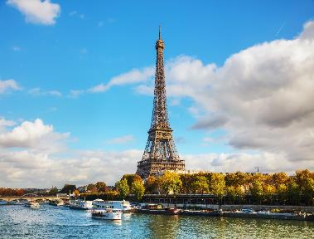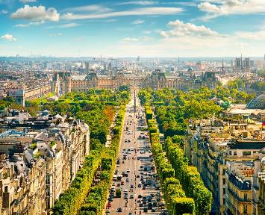
ค่ำ |  | รับประทานอาหารค่ำ ณ ภัตตาคารอาหารพื้นเมือง (หอยเอสคาโก้)
ที่พัก |  | นำท่านเข้าสู่ที่พัก HAMPTON BY HILTON PARIS CLICHY หรือเทียบเท่า
วันที่สาม |  | ปารีส – ย่านมงมาร์ต - ห้างแกลเลอรี่ ลาฟาแยตต์ – บรัสเซลล์
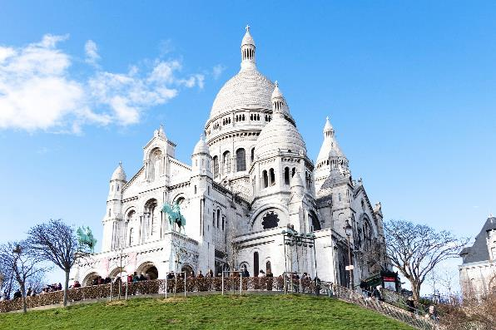  เช้า |  | 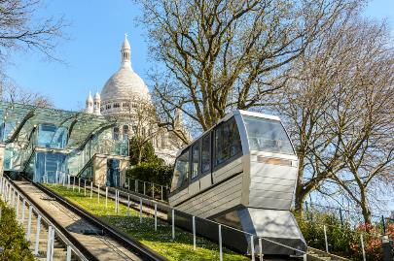  รับประทานอาหารเช้า ณ ห้องอาหารของโรงแรม
จากนั้นนำท่านเดินทางสู่ย่านมงมาร์ต (Montmartre) ซึ่งเป็นย่านศิลปินมากว่า 200 ปีแล้ว สัมผัสกับมนต์เสน่ห์และกลิ่นอายของวันวานที่ศิลปะในฝรั่งเศสรุ่งเรืองถึงขีดสุด นำท่านขึ้นรถราง (Funicular) สู่จุดชมวิวสวยของนครปารีสจากบริเวณยอดเนินเขาของวิหารสเกรเกอร์ (Basilica of Sacre Coeur) วิหารสีขาวที่เป็นสัญญาลักษณ์อันโดดเด่นของปารีส จากนั้นให้เวลาท่านเดินชมเลือกซื้อสินค้าจากร้านค้าของที่ระลึก, ร้านกาแฟที่มีอยู่มากมาย หรือ ชมเหล่าศิลปินที่มาวาดรูปอยู่ใกล้ๆ บริเวณนั้น
จากนั้นพาท่านสัมผัสกับบรรยากาศที่เต็มไปด้วยนักชอปปิงจากทั่วทุกมุมโลกในห้างสรรพสินค้าใหญ่ใจกลางกรุง ปารีสที่แกลเลอรี่ ลาฟาแยตต์ (Galleries Lafayette) หรือท่านสามารถเลือกซื้อสินค้าของสวิสจากร้าน Bucherer ร้านดังของสวิส ที่มีสาขาเปิดอยู่ใจกลางกรุงปารีส โดยมีสินค้ามากมาย อาทิเช่น ช็อคโกแลต, เครื่องหนัง, มีดพับ, นาฬิกายี่ห้อดัง อาทิเช่น Rolex, Omega, Tag Heuer เป็นต้น
กลางวัน |  | รับประทานอาหารกลางวัน ณ ภัตตาคารอาหารจีน
บ่าย |  | นำท่านเดินทางสู่กรุงบรัสเซลส์ (Brussels) เมืองหลวงของประเทศเบลเยี่ยม สถานที่ตั้งสำนักงานใหญ่องค์การสนธิสัญญาป้องกันแอตแลนติกเหนือ หรือนาโต้ จากนั้นเข้าสู่จัตุรัสกรองด์ปลาสต์ (Grand Place) ที่มีชื่อเสียงกล่าวขานกันว่าสวยที่สุดแห่งหนึ่งในยุโรป ชมศาลาว่าการเมืองและอาคารที่สวยงามโดยรอบจัตุรัส นำชมและถ่ายรูปกับเมเนเก้นพีส (Manneken pis) ซึ่งเป็นประติมากรรมเด็กชายตัวเล็กๆกำลังยืนแอ่นตัวปัสสาวะอย่างน่ารัก ผู้สร้างประวัติศาสตร์และตำนานพื้นเมืองของชาวเบลเยี่ยมซึ่งมีการเล่าขานกันมาหลากหลายตำนาน เช่น มีเด็กชายชื่อจูเลียนสกี มาพบสายชนวนระเบิดกำลังติดไฟ จึงปัสสาวะรดเพื่อดับชนวนและป้องกันเมืองไว้ได้ ชาวเมืองจึงทำรูปแกะสลักนี้ เพื่อระลึกถึงความกล้าหาญ
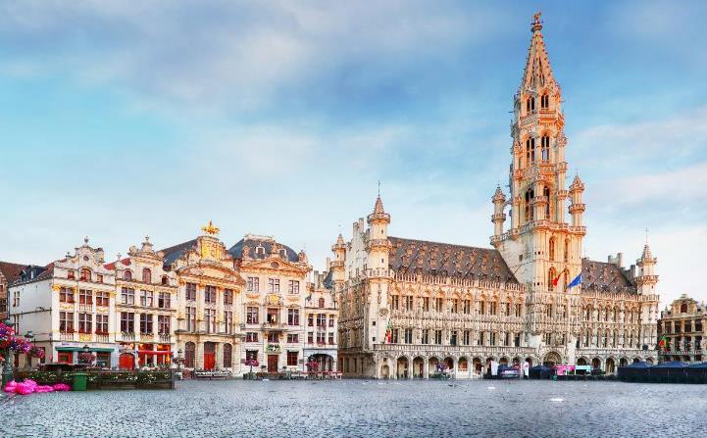
ค่ำ |  | รับประทานอาหารค่ำ ณ ภัตตาคารอาหารพื้นเมือง (หอยแมลงภู่อบไวน์ขาว)
ที่พัก |  | นำท่านเข้าสู่ที่พัก NOVOTEL WAVRE BRUSSELS EAST หรือเทียบเท่า
วันที่สี่ |  | บรัสเซลล์ - อัมสเตอร์ดัม – หมู่บ้านกังหันลมซานสคันส์ – ล่องเรือหลังคากระจก – สถาบันสอนการเจียระไนเพชร - จัตุรัสดัมสแควร์
เช้า |  | รับประทานอาหารเช้า ณ ห้องอาหารของโรงแรม
 |  | จากนั้นนำท่านเดินทางสู่กรุงอัมสเตอดัม (Amsterdam) เมืองหลวงของเนเธอร์แลนด์ เมืองแห่งแสงสี และอิสรเสรีภาพ ของนักท่องเที่ยวจากทั่วโลก นำท่านผ่านชมเมืองที่มากมายไปด้วยพิพิธภัณฑ์ระดับโลกต่างๆ มากมาย จากนั้นนำเดินทางสู่ หมู่บ้านกังหันลมซานสคันส์ (Zaanse Schans)ให้ท่านได้ถ่ายรูปเป็นที่ระลึกกับกังหันลม สัญลักษณ์ที่สำคัญอย่างหนึ่งของชาวดัตช์ และชมการสาธิตวิธีการผลิตรองเท้าไม้ของชาวดัตช์ที่ใช้ใส่ในชีวิตประจำวันในงานอาชีพต่างๆพร้อมเชิญเลือกซื้อสินค้าของที่ระลึก
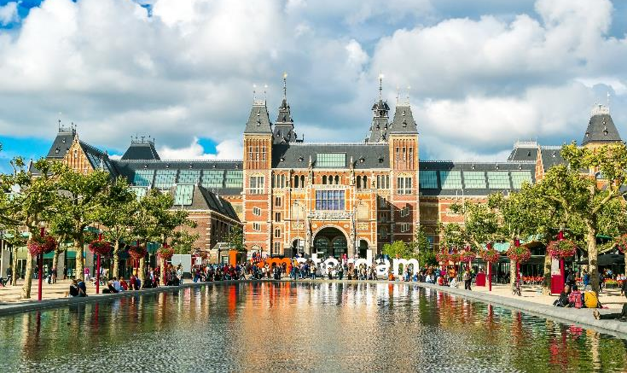
กลางวัน |  | รับประทานอาหารค่ำ ณ ภัตตาคารอาหารจีน
 |  | นำท่านชมเมืองอัมสเตอร์ดัมโดยการล่องเรือหลังคากระจก ลัดเลี้ยวเข้าตามลำคลอง สัมผัสชีวิตความเป็นอยู่ รวมทั้งสภาพบ้านเรือนเก่าแก่อันงดงามสืบทอดมาตั้งแต่สมัยศตวรรษที่ 17 และทัศนียภาพของบ้านเรือนอันสวยงามอย่างมีเอกลักษณ์ นำท่านเข้าชมสถาบันสอนการเจียระไนเพชร ที่มีชื่อเสียงระดับโลก ซึ่งท่านจะได้สัมผัสและเรียนรู้พื้นฐานในการดูและการเจียระไนเพชรในรูปแบบต่างๆ พร้อมกันนั้นยังได้มีโอกาสเลือกซื้อเพชรเม็ดงามในราคาโรงงาน และท่านสามารถเลือกชมสินค้าอื่น อย่างนาฬิกายี่ห้อดังมากมาย อาทิ เช่น ROLEX, PANERAI, TAG HEUER, IWC, PIAGET,LONGINES,OMEGA, TISSOT, CARTIER, BREITLING, CHOPARD รวมไปถึงนาฬิกาแฟชั่นอย่าง GUCCI,DIESEL, DKNY, CHANEL, ICE, EMPORIO ARMANI, SWATCH, MICHEAL KORS, TOMMY HILFIGER ฯลฯ นำท่านเดินเที่ยวชมและเลือกซื้อสินค้าที่บริเวณจัตุรัสดัมสแควร์ (Dam Square) ศูนย์กลางของเมืองที่มีอนุสรณ์สงครามเพื่อรำลึกถึงทหารที่เสียชีวิตในสงครามโลกครั้งที่ 2 และอดีตศาลาว่าการเมืองที่หลุยส์ โบนาปาร์ต เคยใช้เป็นพระราชวังหลวงในช่วงที่จักรพรรดินโปเลียนแห่งฝรั่งเศสเรืองอำนาจ
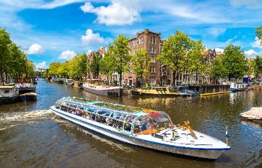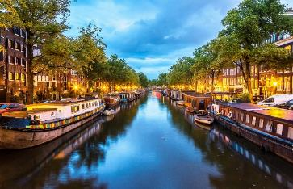
เย็น |  | อิสระอาหารค่ำตามอัธยาศัย
ที่พัก |  | นำท่านเข้าสู่ที่พัก BEST WESTERN PLUS HOTEL AMSTELVEEN หรือเทียบเท่า
วันที่ห้า |  | อัมสเตอร์ดัม - หมู่บ้านกีธูร์น - ล่องเรือชมหหมู่บ้านกีธูร์น - ROEMOND OUTLET - ดุสเซนดอร์ฟ
เช้า |  | รับประทานอาหารเช้า ณ ห้องอาหารของโรงแรม
 |  | นำเดินทางโดยรถโค้ชสู่ “หมู่บ้านกีธูร์น” (Giethoorn Village) หมู่บ้านเล็กๆ แห่งหนึ่งในประเทศเนเธอร์แลนด์ เป็นหมู่บ้านที่อาศัยการสัญจรทางน้ำเพียงอย่างเดียว จนได้ฉายาว่าเป็น “หมู่บ้านไร้ถนน” มีผู้คนอาศัยเพียงแค่ 2,600 กว่าคนแต่มีนักท่องเที่ยวไปเยือนนับล้านคน นำท่านดื่มด่ำกับการล่องเรือผ่านลำคลองน้ำใส ต้นไม้ใบหญ้า และอากาศบริสุทธิ์ ซึ่งเป็นดั่งสวรรค์สำหรับการพักผ่อนแบบสโลว์ไลฟ์อย่างแท้จริง
กลางวัน |  | รับประทานอาหารกลางวัน ณ ภัตตาคารอาหารพื้นเมือง
บ่าย |  | นำท่านเข้าสู่เมืองโรมอนด์ (Roermond) อิสระให้ท่านช้อปปิ้งสินค้าต่างๆ ที่ McArthurGlen Outlet Designer Roermond แหล่งรวมสินค้าแบรนด์เนมชื่อดัง Gucci, Prada, Polo, Ralph Lauren, Nike, Burberry, Michael Kors, Swarovski และอีกมากมาย
เย็น |  | อิสระอาหารค่ำตามอัธยาศัย
 |  | นำท่านเดินทางต่อสู่เมืองดุสเซนดอร์ฟ (Dussendorf)
ที่พัก |  | นำท่านเข้าสู่ที่พัก LEONARDOR HOTEL DUSSELDORF AIRPORT RATINGEN หรือเทียบเท่า
วันที่หก |  | ดุสเซนดอร์ฟ - โคโลญ – มหาวิหารโคโลญ - แฟรงก์เฟิร์ต – จตุรัสโรเมอร์
เช้า |  | รับประทานอาหารเช้า ณ ห้องอาหารของโรงแรม
 |  | นำท่านเดินทางสู่ เมืองโคโลญ (Cologne) เมืองสำคัญริมแม่น้ำไรน์ และเป็นเมืองใหญ่อันดับ 4 ของประเทศเยอรมนี ศูนย์กลางทางการค้า งานศิลปะ และอุตสาหกรรม ทั้งยังเป็นแหล่งผลิตน้ำหอมออดิโคโลญ 4711 อันลือชื่อ นำเที่ยวชมตัวเมืองโคโลญ เมืองเก่าสมัยโรมันเรืองอำนาจ นำท่านถ่ายรูปกับมหาวิหารโคโลญ (Cologne Cathedral) โดยเริ่มก่อสร้างมาตั้งแต่ปี 1248 แต่มีปัญหาให้ต้องหยุดพักการก่อสร้างไปบ้าง จึงต้องใช้เวลากว่าหกร้อยปีจึงสร้างเสร็จสมบูรณ์ และ สร้างเสร็จในปี 1880 มหาวิหารโคโลญเป็นศาสนสถานของคริสต์ศาสนาโรมันคาทอลิก นับเป็นวิหารที่ใหญ่และสูงที่สุดในโลกในสมัยนั้น ลักษณะสถาปัตยกรรมแบบโกธิก เป็นหอคอยแฝดสูง 157 เมตร กว้าง 86 เมตร ยาว 144 เมตร สร้างเพื่ออุทิศให้นักบุญปีเตอร์ และพระแม่มารี
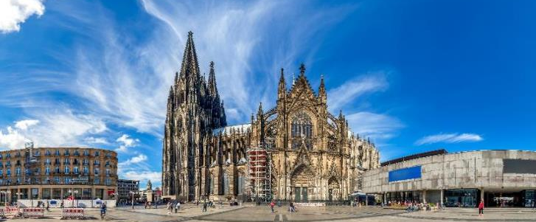
กลางวัน |  | รับประทานอาหารกลางวัน ณ ภัตตาคารอาหารพื้นเมือง (ขาหมูเยอรมัน)
 |  | นำท่านเดินทางเข้าสู่ตัวเมืองแฟรงก์เฟิร์ต (Frankfurt) ศูนย์กลางทางเศรษฐกิจและพาณิชย์ที่สำคัญของเยอรมนี รวมทั้งเป็นศูนย์กลางการธนาคารการเงินและการค้าหุ้นที่สำคัญของประเทศ ผ่านชมสถานีรถไฟแฟรงค์เฟิร์ต ซึ่งถือได้ว่าเป็นสถานีรถไฟต้นแบบของหัวลำโพงประเทศไทย ครั้งเมื่อคราวเสด็จประพาสยุโรปของรัชกาลที่ 5 นำชมจัตุรัสโรเมอร์ (Romerberg) ซึ่งเป็นจัตุรัสที่เก่าแก่ที่สุดในเมือง ด้านข้างก็คือ THE ROMER หรือ Frankfurt City Hall หรือศาลาว่าการเมือง ซึ่งอยู่ทางด้านตะวันตกเฉียงเหนือของจัตุรัสโรเมอร์
ค่ำ |  | รับประทานอาหารค่ำ ณ ภัตตาคารอาหารจีน
ที่พัก |  | นำท่านเข้าสู่ที่พัก MERCURE RESIDENZ FRANKFURT MESSE หรือเทียบเท่า
วันที่เจ็ด |  | แฟรงค์เฟิร์ต – สตราสบูร์ก – กอลมาร์ - ซูริค
เช้า |  | รับประทานอาหารเช้า ณ ห้องอาหารของโรงแรม
 |  | นำท่านเดินทางสู่เมืองสตราสบูร์ก (Strasbourg) ประเทศฝรั่งเศส เมืองหลวงแห่งแคว้นอัลซาส (Alsace) ที่มี 2 วัฒนธรรม คือฝรั่งเศสและเยอรมนี เนื่องจากผลัดกันอยู่ภายใต้การปกครองของ 2 ประเทศนี้สลับกันไปมา สตราสบูร์ก เป็นเมืองใหญ่มีสถาปัตยกรรมสมัยโบราณเป็นร่องรอยประวัติศาสตร์ให้ชาวเมืองปัจจุบันได้ชื่นชม นำท่านชมย่านริมน้ำฝรั่งเศสน้อย หรือ La Petite France หรือ Little France เป็นย่านเก่าแก่ที่ตั้งอยู่ที่เกาะใหญ่ กร็องดีล (Grande Île ) บนถนน Rue des Moulins พื้นที่ประวัติศาสตร์แห่งนี้ล้อมรอบไปด้วยแม่น้ำอิล (River III) ทั้งสี่ด้าน นับว่าเป็นศูนย์กลางการท่องเที่ยวของเมืองสตราสบูร์กที่มีชื่อเสียงอย่างมาก เป็นหนึ่งในจุดสำคัญที่สุดของเมืองนี้ ชมความงดงามของสถาปัตยกรรมบ้านเรือนริมน้ำต่างๆ อีกทั้งยังได้รับการลงทะเบียนเป็นมรดกโลกโดย UNESCO
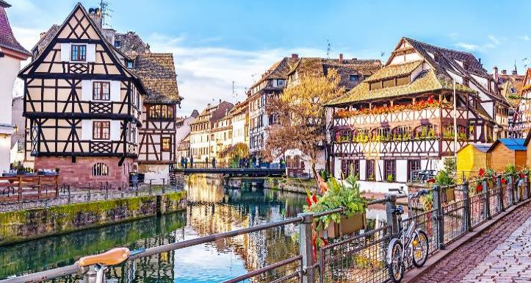
กลางวัน |  | รับประทานอาหารกลางวัน ณ ภัตตคารอาหารพื้นเมือง
บ่าย |  | จากนั้นนำท่านเดินทางต่อสู่ เมืองกอลมาร์ (Colmar) ที่ได้ชื่อว่าเป็นเมืองหลวงของไวน์แห่งแคว้นอาลซัส (Capitale des Vins d'Alsace) เป็นเมืองที่มีชื่อเสียงในการอนุรักษ์เมืองให้คงบรรยากาศของเมืองโบราณ โดยเฉพาะในตัวเมืองเก่าที่เรียงรายไปด้วยเรือนไม้เก่าแก่ ร้านค้าสวยงาม โบสถ์ พิพิธภัณฑ์ คริสต์ศาสนสถาน และร้านค้าและที่อยู่ อาศัยที่คงสภาพเหมือนเมืองในยุคกลางได้อย่างดีสุดแห่งหนึ่งในประเทศ เมืองนี้มีคลองตัดไปมา จนได้รับสมญานามว่า “Little Venice” นำท่านถ่ายรูปกับมหาวิหารเซ็นต์มาร์ติน โบสถ์คาทอลิกเก่าแก่ขนาดใหญ่ที่สร้างขึ้นจากหินสีชมพูทั้งหลัง สร้างขึ้นในราวปี ค.ศ.1234 - 1365 ถือเป็นโบสถ์ที่ใหญ่ที่สุดของเมืองกอลมาร์สร้างด้วยสถาปัตยกรรมสไตล์โกธิคที่สวยงามโอ่อ่า หลังจากนั้นนท่านข้ามพรหมแดนระหว่างประเทศสู่เมืองใหญ่ที่สุดของสวิตเซอร์แลนด์ เมืองซูริค (Zurich)
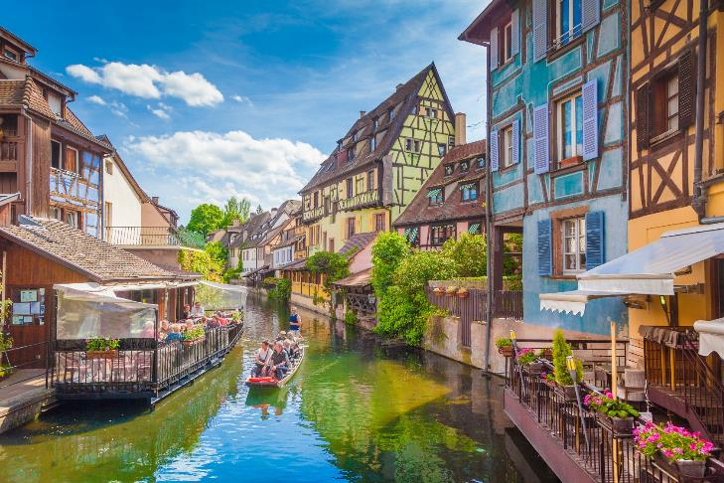
ค่ำ |  | รับประทานอาหารอาหารค่ำ ณ ภัตตาคารอาหารจีน
ที่พัก |  | นำท่านเข้าสู่ที่พัก HARRY’S HOME ZURICH - WALLISELLEN หรือเทียบเท่า
วันที่แปด |  | ซูริค – ซุก – ลูเซิร์น – ยอดเขาทิตลิส - สนามบิน
เช้า |  | รับประทานอาหารเช้า ณ ห้องอาหารของโรงแรม
 |  | จากนั้นเดินทางสู่เมืองซุก (Zug) เมืองเล็กๆ ริมทะเลสาบที่สวยงามราวกับเทพนิยายตั้งอยู่ทางภาคกลางตอนบนของประเทศ โดยนอกจากความสวยงามของทัศนียภาพแล้ว เมืองนี้ยังมีอัตราการเก็บภาษีที่ค่อนข้างต่ำจึงถือเป็นที่ตากอากาศที่นิยมของเหล่าเศรษฐี คนดังสำคัญระดับโลกมากมายมาเยือน ท่านอาจจะเห็นซูเปอร์คาร์จอดเรียงรายอยู่ 2 ข้างทาง จนเป็นเรื่องธรรมดาไปเลย นำท่านชมหอนาฬิกาเมืองซุก (Clock Tower) แลนด์มาร์กที่สำคัญแห่งหนึ่งของเมือง ด้วยความสูงของหอถึง 52 เมตรและความโดดเด่น ของหลังคาซึ่งเป็นสีน้ำเงินขาวโดนเด่นตัดกับสีหลังคาสีน้ำตาลของบ้านเมืองสวยงามอย่างยิ่ง นำท่านเข้าชมร้านทำทองที่เก่าแก่ที่สุดในยุโรป (The Oldest house of goldsmiths in Europe) ของครอบครัว Lohri เปิดทำการตั้งแต่สมัยศตวรรษที่ 16 ภายในตัวอาคารมีการตกแต่งในรูปแบบสถาปัตยกรรมสมัยจักวรรดินโปเลียน มีซุ้มประตูและเสาโรมัน มีรูปปั้นและจิตรกรรมฝาผนัง ด้วยการวาดลายหินอ่อนด้วยมือ ในปี 1971 ได้เปิดร้านนี้เป็นพิพิธภัณฑ์ศิลปะล้ำค่าและเครื่องประดับหายาก และบางชิ้นมีเพียงชิ้นเดียวในโลก มีเวลาให้ท่านเดินชื่นชมอาคาร งานศิลปะล้ำค่าและเครื่องประดับหายากแล้ว ในส่วนของ Lohri Store ยังมีนาฬิกาชั้นนำระดับโลกให้ท่านเลือกซื้อเลือกชมอาทิ เช่น Patek Philippe, Franck Muller Cartier, Piaget, Parmigiani Fleurier, Panerai, IWC , Omega, Jaeger-LeCoultre, Blancpain, Tag Heuer ฯลฯ
กลางวัน |  | อิสระอาหารกลางวันตามอัธยาศัย
บ่าย |  | นำท่านเดินทางสู่เมืองแองเกิลเบิร์กเพื่อขึ้นกระเช้าลอยฟ้าทันสมัยระบบใหม่ล่าสุดหมุน 360 องศา รอบตัวเอง ชมทัศนียภาพอันตระการตาได้รอบทิศทางตามเส้นทางขึ้นสู่ยอดเขาทิตลิส (Titlis) เข้าชมถ้ำน้ำแข็ง (Ice Grotto) ที่ไม่เคยละลาย เชิญเพลิดเพลินสนุกสนานกับการเล่นหิมะบนลานสกี สุดแสนประทับใจเป็นอย่างยิ่ง ชมทิวทัศน์ของยอดเขาต่างๆ ที่ปกคลุมไปด้วยหิมะอันขาวโพลนสร้างความงดงามให้กับขุนเขาเป็นอันมาก ให้เวลาท่านเดินข้าม" The Titlis Cliff Walk " สะพานแขวนที่ตั้งอยู่สูงที่สุดของทวีปยุโรป ที่ความสูง 3,041 เมตรจากระดับน้ำทะเล สะพานมีความยาว 100 เมตร ท่านจะได้ชมทัศนียภาพที่สวยงามของเทือกเขาแอลป์ อันสวยงามแบบกว้างไกลสุดสายตา (สะพานแขวนอาจจะปิด ในกรณีถ้าสภาพอากาศไม่เอื้ออำนวย)
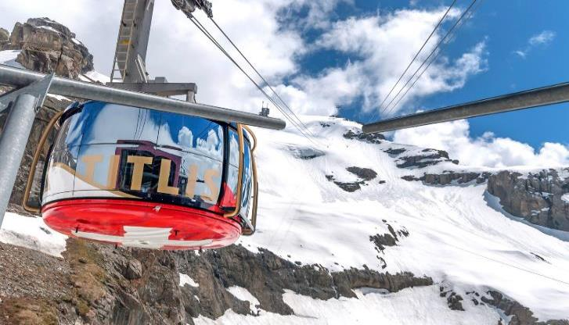
 |  | หลังจากนั้นนำท่านเดินทางสู่สนามบินซูริค เพื่อทำคืนภาษี (Tax Refund) และมีเวลาช้อปปิ้งสินค้าปลอดภาษี (Duty Free) ภายในสนามบิน
21.55 น. |  | นำท่านเดินทางสู่ กรุงเทพฯ โดยสายการบินเอมิเรตส์ (Emirates) เที่ยวบินที่ EK86
วันที่เก้า |  | ดูไบ - กรุงเทพ
07.10 น. |  | เดินทางถึงสนามบินดูไบ รอเปลี่ยนเครี่อง
09.30 น. |  | ออกเดินทางสู่ กรุงเทพฯ โดยสายการบินเอมิเรตส์ (Emirates) เที่ยวบินที่ EK372
18.40 น. |  | เดินทางถึงสนามบินสุวรณณภูมิโดยสวัสดิภาพ

อัตราค่าบริการและเงื่อนไขรายการท่องเที่ยว
กําหนดวันเดินทาง | ผู้ใหญ่พัก 2-3 ท่าน ท่านละ | พักเดี่ยว เพิ่มท่านละ | ราคาทัวร์กรณีมีตั๋วเครื่องบินแล้ว (Join Land) | ราคาเด็กอายุไม่เกิน 11 ขวบ พักกับผู้ใหญ่ 2 ท่าน (ไม่เสริมเตียง
10-18 ก.ย. 69 | 79,900.- | 11,900.- | 50,900.- | 69,900.-
25 ก.ย. – 3 ต.ค. 69 | 79,900.- | 11,900.- | 50,900.- | 69,900.-
8-16 ต.ค. 69 | 77,900.- | 11,900.- | 51,900.- | 67,900.-
10-18 ต.ค. 69 | 77,900.- | 11,900.- | 51,900.- | 67,900.-
22-30 ต.ค. 69 | 77,900.- | 11,900.- | 51,900.- | 67,900.-
12-20 พ.ย. 69 | 73,900.- | 10,900.- | 47,900.- | 63,900.-
25 ธ.ค.69 – 2 ม.ค. 70 | 85,900.- | 13,900 | 54,900.- | 75,900.-
ที่นั่งตั๋วชั้นธุรกิจ (Business class ) เบื้องต้นชำระเพิ่มประมาณ 90,000 บาท ขึ้นไป
(ราคาตั๋วมีการเปลี่ยนแปลงกรุณาเช็คราคาและที่นั่งกับเจ้าหน้าที่ก่อน)
10 ท่านขึ้นไป พร้อมออกเดินทาง มีหัวหน้าทัวร์ดูแล
ราคาทัวร์ข้างต้นยังไม่รวมค่าทิปมัคคุเทศก์ท้องถิ่นและคนขับรถรวม 14 EUR /ท่าน/ทริป
ราคาทัวร์ข้างต้นยังไม่รวมค่าทิปหัวหน้าทัวร์ที่ดูแลคณะจากเมืองไทย 27 EUR/ท่าน/ทริป



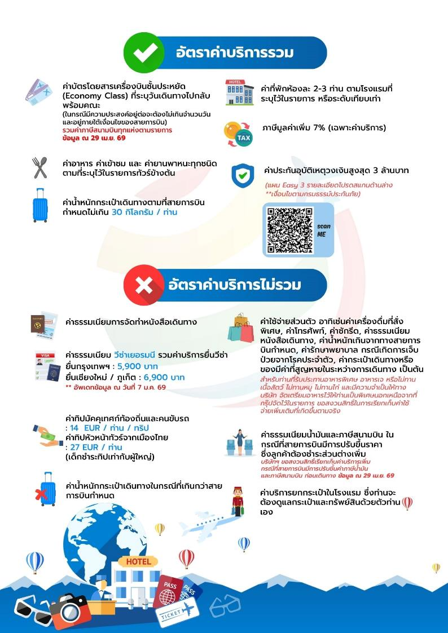

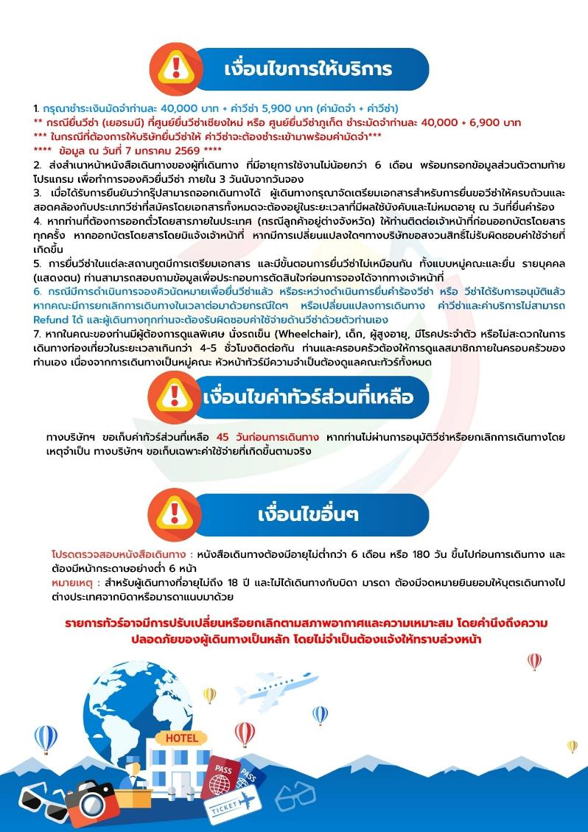

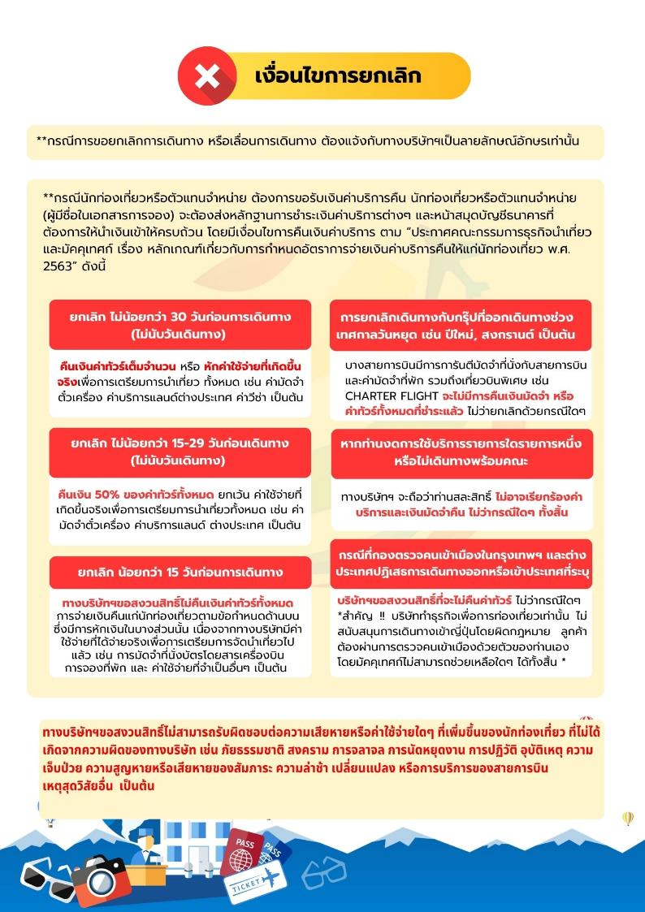





เอกสารประกอบการขอวีซ่าเชงเก้น (เยอรมนี)
*** ยื่นวีซ่าแสดงตนที่ศูนย์ยื่นวีซ่า VFS Global (จามจุรีสแควร์)***
ใช้เวลาทำการอนุมัติวีซ่านับจากวันยื่นประมาณ 7-15 วัน
เอกสารกรุณาเตรียม 1 ชุด ยกเว้น เอกสารที่ออกจากทางราชการและทางธนาคารขอเป็นตัวจริง 1 ชุด และสำเนา 1 ชุด
ในวันยื่นวีซ่าหนังสือเดินทางต้องนำส่งเข้าสถานทูต
และระหว่างรอผลการอนุมัติวีซ่า ไม่สามารถดึงหนังสือเดินทางออกมาได้
**หากท่านเคยโดนปฏิเสธการขอวีซ่ามาก่อน กรุณาแจ้งเจ้าหน้าที่ทัวร์ให้รับทราบตั้งแต่ที่ท่านทำการจองทัวร์เข้ามา เพื่อทำการแก้ไขในการขอวีซ่าในครั้งนี้ มิฉะนั้นหากท่านไม่แจ้งให้ทราบ
อาจจะมีผลเสียต่อการขอวีซ่าของท่านในครั้งนี้**
**ลูกค้ากรุณาอย่ายึดติดกับการยื่นขอวีซ่าในอดีต
เพราะสถานทูตมีการเปลี่ยนแปลงกฎและเอกสารการยื่นอยู่เรื่อย ๆ**
- หนังสือเดินทางประเทศไทย (Thailand Passport) หนังสือเดินทาง ต้องมีหน้าเหลือสำหรับประทับวีซ่าอย่างน้อย 2 หน้า อายุการใช้งานเหลือไม่น้อยกว่า 6 เดือน นับจากวันเดินทางกลับ และหนังสือเดินทางจะต้องไม่ชำรุด (หนังสือเดินทางเล่มเก่า กรุณานำมาประกอบการยื่นวีซ่าด้วย)

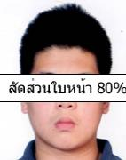
***ในกรณีที่ถือพาสปอร์ต สัญชาติไทย แต่พำนักอยู่ต่างประเทศ, ทำงานอยู่ต่างประเทศ หรือนักเรียน นักศึกษาศึกษาอยู่ต่างประเทศ กรุณาแจ้งเจ้าหน้าที่ของทางบริษัทให้ทราบทันที เพราะการยื่นขอวีซ่าจะมีเงื่อนไข และ ข้อกำหนดของทางสถานทูตต้องการเพิ่มเติม และ บางสถานทูตอาจไม่สามารถยื่นขอวีซ่าในประเทศไทยได้ ข้อกำหนดนี้รวมไปถึงผู้เดินทางที่ถือพาสปอร์ตต่างชาติด้วย***
สัดส่วนใบหน้า 90%
- รูปถ่าย รูปถ่ายสี หน้าตรงขนาด 1.5x2 นิ้ว ใบหน้า 90 % ของพื้นที่รูปถ่าย จำนวน 2 ใบ พื้นหลังสีขาว ถ่ายไม่เกิน 6 เดือน
ห้ามสวมแว่นตา คอนแทคเลนส์ หรือเครื่องประดับ , เปิดผมให้เห็นหูทั้ง 2 ข้าง, ห้ามตกแต่งรูป, รูปไม่เลอะหมึก ไม่มีรอยแม็ก ถ่ายจากร้านถ่ายรูปเท่านั้น
- หลักฐานการทำงาน
- เป็นพนักงาน หนังสือรับรองการทำงาน จากบริษัทฯ ระบุตำแหน่ง, เงินเดือน, วันเริ่มทำงาน (ขอเป็นภาษาอังกฤษมีอายุ 1 เดือน ชื่อ-สกุลต้องตรงตามหน้าพาสปอร์ต
ใช้คำว่า “TO WHOM IT MAY CONCERN” แทนชื่อสถานทูตที่ยื่น)
- เจ้าของกิจการ หนังสือรับรองการจดทะเบียน(DBD)ที่มีชื่อของผู้เดินทางเป็นกรรมการหรือหุ้นส่วน อายุไม่เกิน 3 เดือน หรือ สำเนาใบทะเบียนการค้า(พค.0403)
- กิจการไม่จดทะเบียน จดหมายชี้แจงการทำงาน พร้อมเอกสารประกอบ เช่น รูปถ่ายร้าน สัญญาเช่าที่ โฉนดที่ดิน เป็นตัน
- กรณีเป็นนักเรียน หรือ นักศึกษา ใช้หนังสือรับรองจากทางโรงเรียนหรือสถาบันที่กำลังศึกษาอยู่เป็นภาษาอังกฤษเท่านั้น (สถานทูตไม่รับเอกสารที่เป็นบัตรนักเรียน ไม่ว่าเป็นช่วงปิดเทอมและต้องมีอายุไม่เกิน 1 เดือนก่อนยื่นวีซ่า)
- กรณีที่เกษียณอายุจากงานราชการ กรุณาแนบสำเนาบัตรข้าราชการบำนาญมาด้วย
- กรณีที่เป็นเกษตรกร กรุณาแนบใบขึ้นทะเบียนเกษตรกรมาด้วย
*** กรณีลูกค้าสัญชาติไทย ที่กำลังศึกษาหรือทำงานอยู่ต่างประเทศ จะไม่สามารถยื่นขอวีซ่าที่ไทยได้ ท่านจะต้องไปยื่นขอวีซ่าในประเทศที่ท่านกำลังศึกษาหรือทำงานอยู่ ***
- หลักฐานการเงิน ผู้สมัครที่มีอายุตั้งแต่ 18 ปีขึ้นไป ต้องมีบัญชีส่วนตัวแนบด้วยทุกคน
-กรณีผู้เดินทางออกค่าใช้จ่ายเอง ใช้ Bank Statement ตัวจริง บัญชีออมทรัพย์ธรรมดาของธนาคารทั่วไป ย้อนหลัง 3 เดือน ที่ออกจากทางธนาคารเท่านั้น พร้อมกับมีตราประทับจากธนาคาร ทางสถานทูตจะไม่รับ Bank Statement ที่ปริ้นเองจาก Internet (รบกวนลูกค้าทำรายการเดินบัญชีโดยการฝากหรือถอน ก่อน 1-2 วัน แล้ว ค่อยขอ Statement เพื่อให้อัพเดทไม่เกิน 21 วันนับจากวันยื่นวีซ่า)
-กรณีผู้เดินทางไม่ได้ออกค่าใช้จ่ายเอง ใช้ Bank Statement ตัวจริง บัญชีออมทรัพย์ย้อนหลัง 3 เดือน ที่ออกจากทางธนาคารเท่านั้น พร้อมกับมีตราประกับจากธนาคาร อัพเดทไม่เกิน 21 วันนับจากวันยื่นวีซ่า (ของผู้ที่ออกค่าใช้จ่าย) และต้องมีหน้า Passport ของผู้ที่ออกค่าใช้จ่าย พร้อมหนังสือชี้แจงออกค่าใช้จ่ายเป็นภาษาอังกฤษ (Sponsor letter) พร้อมเอกสารแสดงความสัมพันธ์
-กรณีผู้เดินทางไม่ได้ออกค่าใช้จ่ายเอง แต่บริษัทออกค่าใช้จ่ายให้ ใช้ Bank Statement ตัวจริง บัญชีออมทรัพย์ย้อนหลัง 3 เดือน ที่ออกจากทางธนาคารเท่านั้น พร้อมกับมีตราประกับจากธนาคาร อัพเดทไม่เกิน 21 วันนับจากวันยื่นวีซ่า (ของบริษัทที่ออกค่าใช้จ่าย) และต้องแนบหนังสือรับรองการจดทะเบียน(DBD) หรือสำเนาใบทะเบียนการค้า (พ.ค.0403) พร้อมหนังสือชี้แจงออกค่าใช้จ่ายเป็นภาษาอังกฤษ (Sponsor letter)
**Bank Statement จะต้องสะกดชื่อ-นามสกุลให้ตรงกับพาสปอร์ต แสดงเลขที่บัญชีครบทุกตัว และจะต้องมีแสดงทั้งหมดในทุก ๆ หน้า
***Bank Statement ของธนาคารกรุงเทพ ถ้าธนาคารออกมาเป็นรูปแบบที่เป็นตัวครึ่งกระดาษ A4 ไม่สามารถใช้ยื่นได้ รบกวนแจ้งธนาคารให้ออกเป็นรูปแบบฉบับเด็ม
**สถานทูตไม่รับพิจารณาบัญชีติดลบ บัญชีฝากประจำ, บัญชีกระแสรายวัน
บัญชีสหกรณ์ออมทรัพย์ พันธบัตร ตราสารหนี้ กองทุน และสลากออมสิน**
- เอกสารส่วนตัว ถ่ายเอกสารเป็นสำเนา และต้องถือเอกสารตัวจริงไปวันยื่นด้วย
-ทะเบียนบ้าน
-บัตรประชาชน
-สูติบัตร (กรณีเด็กอายุต่ำกว่า 18 ปี)
-ทะเบียนสมรส/ทะเบียนหย่า/มรณะบัตร (ถ้ามี)
-ใบเปลี่ยนชื่อ-นามสกุล (ถ้ามีการเปลี่ยน)
- กรณีเด็กอายุไม่ถึง 18 ปี ไม่ได้เดินทางไปต่างประเทศพร้อมบิดา มารดา
-หากเด็กเดินทางไปกับบิดา จะต้องมีหนังสือยินยอมจากมารดา จากอำเภอต้นสังกัด (โดยมารดาจะต้องคัดหนังสือยินยอมระบุให้บุตรเดินทางไปต่างประเทศกับบิดา) พร้อมแนบสำเนาบัตรประชาชนหรือหน้าพาสปอร์ตมารดามาด้วย
-หากเด็กเดินทางกับมารดา จะต้องมีหนังสือยินยอมจากบิดา จากอำเภอต้นสังกัด (โดยบิดาจะต้องคัดหนังสือยินยอมระบุให้บุตรเดินทางไปต่างประเทศกับมารดา) พร้อมแนบสำเนาบัตรประชาชนหรือหน้าพาสปอร์ตบิดามาด้วย
-หากเด็กไม่ได้เดินทางพร้อมกับบิดาและมารดา ทั้งบิดาและมารดาจะต้องคัดหนังสือระบุยินยอมให้บุตรเดินทางไปต่างประเทศกับใคร มีความสัมพันธ์เป็นอะไรกันกับเด็ก จากอำเภอต้นสังกัด พร้อมแนบสำเนาบัตรประชาชนหรือหน้าพาสปอร์ตบิดาและมารดา
-กรณีเด็กที่บิดา-มารดาหย่าร้าง จะต้องแนบสำเนาใบหย่า และมีการสลักหลังโดยมีรายละเอียดว่าฝ่ายใดเป็นผู้มีอำนาจปกครองบุตรแต่เพียงผู้เดียว
**กรณีเด็กอายุต่ำกว่า 18 ปี บิดาและมารดาจะต้องเซ็นชื่อรับรองในแบบฟอร์มเกี่ยวกับการยื่นขอวีซ่าของบุตร รบกวนเดินทางมายื่นวีซ่าด้วยกันกับบุตรด้วยทั้งสองท่าน
ไม่มียกเว้นทุกกรณี (สำคัญมาก)**
7. หลักฐานการฉีดวัคซีนเป็นภาษาอังกฤษ เช่น สำเนาวัคซีนพาสปอร์ต (เล่มสีเหลือง) หรือสำเนาใบรับรองการฉีดวัคซีนภาษาอังกฤษจากแอพพลิเคชั่น หมอพร้อม
เอกสารยื่นวีซ่าอาจมีการปรับเปลี่ยนและขออัพเดทเพิ่มเติมได้ทุกเวลา หากทางสถานทูตแจ้งขอเพิ่มเติม
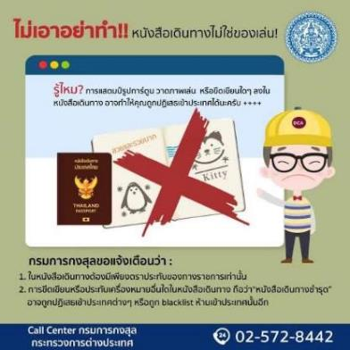

แบบฟอร์มสำหรับกรอกข้อมูลยื่นวีซ่าเชงเกนประเทศเยอรมนี
**หากท่านเคยโดนปฏิเสธการขอวีซ่ามาก่อน กรุณาแจ้งเจ้าหน้าที่ทัวร์ให้รับทราบตั้งแต่ที่ท่านทำการจองทัวร์เข้ามา เพื่อทำการแก้ไขในการขอวีซ่าในครั้งนี้ มิฉะนั้นหากท่านไม่แจ้งให้ทราบ
อาจจะมีผลเสียต่อการขอวีซ่าของท่านในครั้งนี้**
(กรุณากรอกข้อมูลให้ครบถ้วนตามความเป็นจริง เนื่องจากจะมีผลต่อการพิจารณาวีซ่าของท่าน)
ชื่อ – นามสกุล ผู้เดินทาง [ภาษาไทย]………………………………………………………………………….
1. นามสกุล [ภาษาอังกฤษ]……………………………………………………………………………………..
2. นามสกุลตอนเกิด [ภาษาอังกฤษ]……………………………………………………………………………
3. ชื่อตัว [ภาษาอังกฤษ]…………………………………………………………………………………………
4. วัน /เดือน / ปี (ค.ศ.) เกิด…………………………………………………………………………………….
5. สถานที่เกิด (จังหวัด) ………………………………………………………………………………………..
6. ประเทศที่เกิด………………………………………………………………………………………………….
7. สัญชาติปัจจุบัน ...............................สัญชาติโดยกำเนิด หากต่างจากปัจจุบัน……………………………
8. เพศ ชาย หญิง
9. สถานภาพ โสด แต่งงาน (จดทะเบียน) แต่งงาน (ไม่จดทะเบียน)
หย่า แยกกันอยู่ หม้าย (คู่สมรสเสียชีวิต)
อื่นๆ (โปรดระบุ)…………….
10. ในกรณีเป็นผู้เยาว์ กรุณากรอก ชื่อตัว นามสกุล ที่อยู่(หากต่างจากผู้ขอ) และสัญชาติของผู้มีอำนาจปกครอง/ดูแลผู้เยาว์
…………………………………………………………………………………………………………………
……………………………………………………………………………………………………………......
11. ที่อยู่ตามทะเบียนบ้านของผู้ขอ
…………………………………………………………………………………………………………………
……………………………………………………………………………………รหัสไปรษณีย์…………………
หมายเลขโทรศัพท์มือถือ............................................อีเมล.......................................
12. อาชีพปัจจุบัน........................................................................................................
13. ชื่อบริษัทที่ทำงาน ที่อยู่ หมายเลขโทรศัพท์ / สำหรับนักเรียน นักศึกษา กรุณากรอกชื่อ ที่อยู่ของสถาบันศึกษา
……………………………………………………………………………………………………………………………
……………………………………………………………………………………………………………………….……
รหัสไปรษณีย์...................................หมายเลขโทรศัพท์ที่ทำงาน.......................................
14. วีซ่าเชงเกนที่เคยได้รับในระยะเวลา 3 ปีที่ผ่านมา
ไม่เคย
เคยได้ ใช้ได้ตั้งแต่วันที่.......................................ถึงวันที่.......................................

15. เคยถูกพิมพ์ลายนิ้วมือเพื่อการขอวีซ่าเชงเก้นก่อนหน้านี้
ไม่เคย เคย (กรุณาระบุวันที่ หากทราบ).............................................

**กรณีลูกค้าเคยมีวีซ่าเชงเก้น รบกวนท่านถ่ายสำเนาหน้าวีซ่าเชงเก้นตัวล่าสุดแนบมาด้วย**

16. ท่านเคยถูกปฏิเสธวีซ่าหรือไม่
ไม่เคย เคย (เหตุผลในการปฏิเสธ)................................................
17. ความรับผิดชอบค่าใช้จ่ายในการดำรงชีพระหว่างการเดินทางและพำนักอยู่ของผู้ร้องขอ
ตัวผู้ขอวีซ่าเอง มีผู้อื่นออกให้(ญาติ/บริษัท/องค์กร)
กรุณาระบุชื่อ ..............................................
สิ่งที่ช่วยในการดำรงชีพ …………………………………………………..….
เงินสด สิ่งที่ช่วยในการดำรงชีพ
เช็คเดินทาง เงินสด
บัตรเครดิต ที่พักที่มีผู้จัดหาให้
ชำระค่าที่พักล่วงหน้าแล้ว ค่าใช้จ่ายทั้งหมดระหว่างพำนักมีผู้ออกให้
ชำระค่าพาหนะล่วงหน้าแล้ว ชำระค่าพาหนะล่วงหน้าแล้ว

อื่นๆ (โปรดระบุ) อื่นๆ (โปรดระบุ)
************************************************
หมายเหตุ การอนุมัติวีซ่าเป็นดุลพินิจของทางสถานทูต ทางบริษัทไม่มีส่วนเกี่ยวข้องใดๆทั้งสิ้น ทั้งนี้บริษัทเป็นเพียงตัวกลางและคอยบริการอำนวยความสะดวกให้แก่ผู้เดินทางเท่านั้น

